Missie, visie en organisatiecultuur

Doormiddel van de missie en de visie ontstaat een organisatiecultuur. Een duidelijke visie en missie zorgt ervoor dat er een duidelijke richting ontstaat in een organisatie en zorgt voor één duidelijke organisatiecultuur.

# Missie en visie vaststellen

De plek van de visie en missie in een organisatie geeft de volgende afbeelding duidelijk weer:

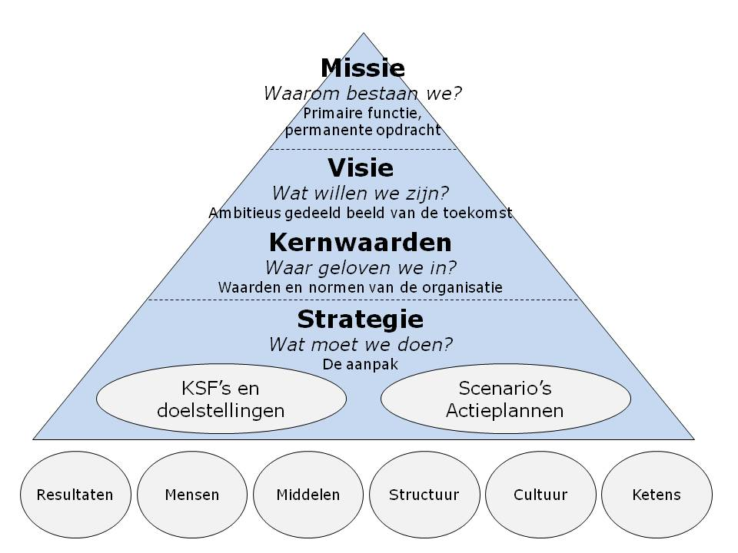

Link: <https://managementmodellensite.nl/webcontent/uploads/Strategie.jpg>

Een missie vaststellen kun je door de volgende vragen te beantwoorden:

* Waarom bestaan we,
* Waartoe en waarom bestaat onze organisatie,
* Wat is onze identiteit? Wat is onze bestaansreden,
* Wat is onze primaire functie? Wat is ons ultieme hoofddoel,
* Voor wie bestaan we? Wat zijn onze voornaamste stakeholders,
* In welke fundamentele behoefte wordt door ons voorzien?

Een visie vaststellen kun je door jezelf de volgende vragen te stellen:

* Wat willen we zijn,
* Wat is ons toekomstbeeld, Wat zijn onze lange termijn ambities, Wat willen we bereiken,
* Wat is ons gemeenschappelijk beeld van een gewenste en haalbaar geachte toekomstige situatie en van het veranderingstraject dat nodig is om daar te komen,
* Waar staan we voor, wat verbindt ons, wie willen we zijn en wat is essentieel in onze houding en waar geloven we in (kernwaarden)?

# Soorten bedrijfsculturen

Organisatiecultuur zijn de idealen, visie en missie van een organisatie. Veel factoren, variërend van van relatieve kracht tot politieke en nationale kwesties, kunnen bijdragen aan het type of de soorten cultuur die kan worden waargenomen in organisaties. Hieronder staan ​​voorbeelden van soorten organisatiecultuur:

## De soorten volgens Hofstede:

1. Machtsafstand

De definitie machtsafstand (Power Distance Index (PDI)) verwijst naar de mate van ongelijkheid die er bestaat – en wordt aanvaard – bij mensen met en zonder macht. Dit vertegenwoordigt de ongelijkheid (klein versus groot), maar dan in de zin van acceptatie. Bij een hoge score wordt er een grote machtsafstand geconstateerd waarbij men de conclusie kan trekken dat er een grote ongelijkheid is binnen de organisatie.

2. Individualisme

De definitie Individualisme (IDV) verwijst naar de kracht van de onderlinge banden tussen individuen in een bepaalde organisatie. Een hoge score vertegenwoordigt een ‘losse’ binding (gebrek aan interpersoonlijk) en weinig verdeling van de verantwoordelijkheid. Hierbij hebben individuen behoefte aan hoge waardering van de tijd en de behoefte aan vrijheid. Respect voor privacy en een beloning voor hard werken zijn ook twee kenmerken van een hoge score. Bij een lage score (meer collectivistisch) is er een sterke groepscohesie, loyaliteit en respect voor de leden binnen een bepaalde organiastie.

3. Masculiniteit

Deze definitie Masculiniteit (Masculinity; MAS) verwijst naar de mate waarin een samenleving zijn waarden naleeft in de vorm van traditionele mannen- en vrouwenrollen. Bij mannen ligt vaak het accent op prestaties en succes terwijl bij vrouwen de nadruk ligt vooral op bescheidenheid, tederheid en de kwaliteit van het bestaan. Bij een hoge score zijn mannen mannelijk(hard, sterk en assertief) en vrouwen vrouwelijk (onderdanig, dienstbaar en lief). Bij lage scoren is het onderscheid niet transparant. Vrouwen doen ook mannenberoepen, er wordt veel samengewerkt en mannen mogen ook gevoelig en lief zijn. Daarbij worden krachtige en succesvolle vrouwen bewonderd en gerespecteerd.

4. Onzekerheidsvermijding

De definitie ‘onzekerheid’ (Uncertainty/Avoidance Index – UAI) verwijst naar de mate van angst die leden in een samenleving voelen wanneer zij te maken krijgen met onbekende en onzekere situaties. Bij hoge scores worden onzekerheden vermeden via beheersing (regels en orde). Men zoekt naar de collectieve waarheid waaraan verwachtingen met een bepaalde mate van zekerheid worden gekoppeld. Bij lage scores wordt er genoten van bijvoorbeeld nieuwe evenementen en initiatieven. Men is informeel naar elkaar, verandering en risico nemen wordt geaccepteerd.

5. Termijn denken

Deze dimensie richt zich op samenlevingswaarden die gebaseerd zijn op tradities en eeuwenoude waarden. Deze zijn zowel voor kort termijn als lange termijn van toepassing. Bij een hoge score zijn de volgende kenmerken waarneembaar: familie is de basis van de samenleving, hoge waardering voor onderwijs en opleiding en ouderen en mannen hebben meer gezag dan jongeren en vrouwen. Dit is vooral waarneembaar in Aziatische landen. Bij een lage score is het een hoge mate van creativiteit en individualisme. Men behandelt elkaar gelijkwaardig en helpt elkaar met het uitvoeren van de meest innovatieve plannen en ideeën.

## De soorten volgens Daniel Denison

Volgens Daniel Denison zijn er geen soorten organisaties maar is bijna elke organisatie uniek. Daniel Denison's model (1990) beweert dat organisatiecultuur kan worden beschreven aan de hand van vier algemene dimensies: missie, aanpassingsvermogen, betrokkenheid en consistentie. Elk van deze algemene dimensies wordt verder beschreven door de volgende drie subdimensies:

* Missie - Strategische richting en intentie, doelen en doelstellingen en visie
* Aanpassingsvermogen - Verandering creëren, klantgerichtheid en leren van organisaties
* Betrokkenheid - empowerment, teamoriëntatie en ontwikkeling van vaardigheden
* Consistentie - kernwaarden, overeenkomst, coördinatie / integratie

## De soorten bedrijfsculturen volgens Deal en Kennedy

Deal en Kennedy hebben een cultuurmodel ontwikkeld dat is gebaseerd op 4 verschillende soorten organisaties. Ze richten zich elk op hoe snel de organisatie feedback ontvangt, de manier waarop leden worden beloond en het niveau van genomen risico's:

* Work-hard, play-hard culture: dit heeft snelle feedback / beloning en een laag risico resulterend in: Stress die komt door hoeveelheid werk in plaats van onzekerheid. Snelle actie die leidt tot snelle recreatie. Voorbeelden: restaurants, softwarebedrijven.
* Tough-guy macho culture: dit heeft snelle feedback / beloning en een hoog risico, wat resulteert in het volgende: Stress als gevolg van een hoog risico en potentieel verlies / winst van beloning. Focus op het heden in plaats van de toekomst op langere termijn. Voorbeelden: politie, chirurgen, sport. [52]
* Process culture: dit heeft trage feedback / beloning en een laag risico, wat resulteert in het volgende: Lage stress, ploeteren, comfort en veiligheid. Stress die voortkomt uit interne politiek en domheid van het systeem. Ontwikkeling van bureaucratieën en andere manieren om de status quo te handhaven. Focus op veiligheid uit het verleden en de toekomst. Voorbeelden: banken, verzekeringsmaatschappijen. [6] [52]
* Bet-the-company culture: dit heeft trage feedback / beloning en een hoog risico, wat resulteert in het volgende: Stress door een hoog risico en vertraging alvorens te weten of acties hun vruchten hebben afgeworpen. De lange blik is genomen, maar dan wordt er hard aan gewerkt om ervoor te zorgen dat dingen gebeuren zoals gepland. Voorbeelden: vliegtuigfabrikanten, oliemaatschappijen.

# Handige sites m.b.t. missie visie en organisatieculturen:

* <https://www.companywise.be/nl/companyscan2019>, Deze organisatiescan geef je inzicht in 3 belangrijke domeinen van jouw interne bedrijfsvoering; Missie & Visie, Cultuur & Leiderschap en Stategie & Structuur In enkele minuten bekom je je resultaten én enkele tips & tricks.
* <https://www.marketingscriptie.nl/missie-visie-formuleren/> , tips over het maken van een visie en missie.

# Bronnen

<https://www.toolshero.nl/communicatie-modellen/hofstede-cultuur-dimensies/>

Deal T. E. and Kennedy, A. A. (1982, 2000) Corporate Cultures: The Rites and Rituals of Corporate Life, Harmondsworth, Penguin Books, 1982; reissue Perseus Books, 2000

<https://www.peoplechange.nl/hoe-krijg-je-weer-grip-op-de-organisatiecultuur/>

<https://managementmodellensite.nl/strategie/#.XZoTxUYzZPY>